RUSUNEK NUMER 29
Biurko Mateusz
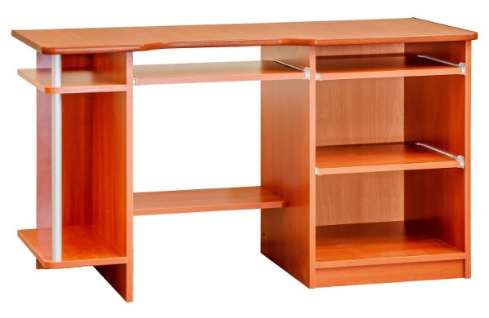
Wymiary: Szerokość: 130 cm / Głębokość: 60 cm / Wysokość: 75 cm
